TUGAS PJJ LAB ACT PATOLOGI ANATOMI BLOK REPRODUCTIVE SYSTEM

oleh Reycha Nabila Oktaviana | 1810211076 | Lab Act C2

SERVISITIS KRONIS

Kalian pernah gak sih ngerasa nyeri gitu kalo buang air kecil? Terus pernah juga gak ngerasa ganyaman karena sering ada flek di celana dalam? Ih jijik gitu yaa kalo ngebayanginnya. Padahal udah berusaha cuci pakai air bersih, ganti pakaian dalam berkala, tapi kok gai lang-ilang yaah? Yuk cari tahu apa yang salah!



Sebelum kita cari tahu tentang penyakit apa yang menyebabkan keluhan-keluhan diatas, kita kenali dulu yuk yang namanya *vaginal discharge. Vaginal discharge* atau sekret vagina adalah cairan yang keluar dari vagina dan dapat menjadi penkamu awal keadaan alat reproduksi kita.

Vaginal discharge dapat terlihat menjadi berbagai warna sesuai dengan kondisi alat reproduksi kita terutama yang terdekat dari lubang keluaran.

**Jenis-jenis vaginal discharge**

*Putih* — Keputihan yang kental dan berwarna putih sering terjadi pada awal dan akhir siklus Kamu. Keputihan yang normal tidak disertai rasa gatal. Jika ada rasa gatal, keluarnya cairan putih kental dapat mengindikasikan infeksi jamur.

*Bening dan elastis* – Ini adalah lendir “subur” dan berarti Kamu sedang berovulasi.

*Bening dan berair* — Ini terjadi pada waktu yang berbeda dari siklus Kamu dan bisa sangat berat setelah berolahraga.

*Kuning atau hijau* — Dapat mengindikasikan infeksi, terutama jika kental atau menggumpal seperti keju cottage atau berbau busuk.

*Coklat* — Dapat terjadi tepat setelah menstruasi karena tubuh Kamu sedang “membersihkan” vagina Kamu. Darah tua terlihat coklat.

*Bercak darah* – Ini dapat terjadi di tengah siklus menstruasi. Terkadang di awal kehamilan Kamu mungkin mengalami bercak atau keluarnya cairan berwarna kecoklatan pada saat menstruasi Kamu biasanya datang.

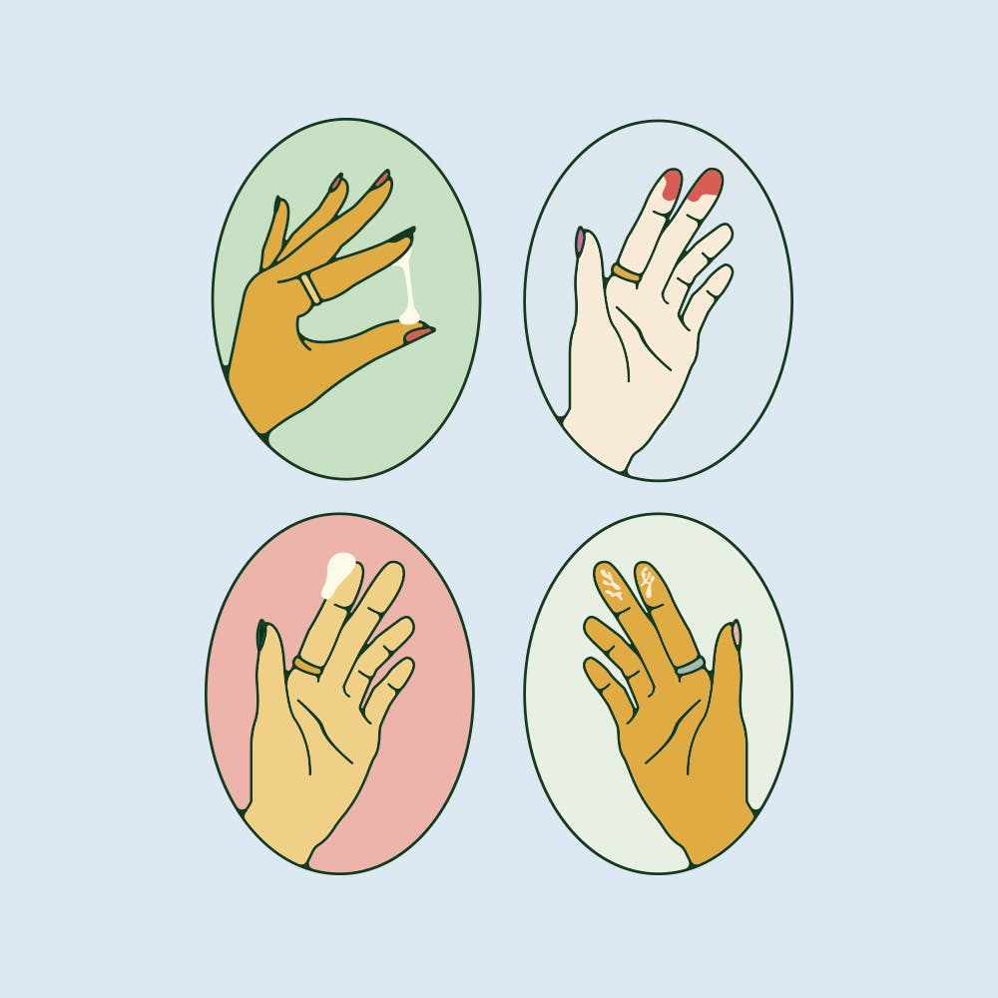

**Vaginal discharge yang normal itu warna apa?**

Nah, mengetahui vaginal discharge kit aitu normal atau tidak, baiknya tanyakan pada diri sendiri hal – hal berikut ini :

1. Apakah sedang mengkonsumsi obat-obatan? Vitamin atau suplemen?
2. Apakah merasakan gatal atau nyeri?
3. Berapa usia kamu?
4. Apakah kamu sedang hamil?
5. Apakah kamu memiliki keluhan penyakit lainnya?
6. Adakah keluhan tambahan lain yang kamu rasakan?

Kembali lagi nih ke pembahasan awal kita, nyeri pada saat buang air kecil dan peningkatan jumlah vaginal discharge berwarna kuning atau hijau yang menkamukan adanya infeksi. Apabila infeksi tersebut menyerang bagian serviks atau leher rahim, menyebabkan penyakit bernama Servisitis.

Servisitis berasal dari Infeksi Menular Seksual (IMS) yang terjadi ketika berhubungan seksual. Hubungan seksual yang meningkatkan resiko servisitis adalah hubungan seksual yang tidak aman, sering berganti-ganti pasangan dan sudah aktif hubungan seksual sejak usia muda.

**Selain infeksi, ada beberapa kondisi yang akan menyebabkan servisitis**

Kondisi tersebut adalah :

*Reaksi alergi*, terhadap spermisida (zat yang dapat mematikan sperma) atau bahan lateks dari alat-alat kontrasepsi, serta produk-produk kewanitaan.

*Pertumbuhan flora normal (bakteri baik)* yang tidak terkendali di dalam vagina.

*Iritasi* atau cedera akibat pemakaian tampon.

*Ketidakseimbangan hormon,* di mana kadar estrogen jauh lebih rendah dibanding kadar progesteron, sehingga mengganggu kemampuan tubuh dalam mempertahankan kesehatan serviks

*Kanker* atau efek samping perawatan kanker.

**Nah, kita kenali yuk gejala-gejala servisitis berikut ini!**

*Keluar cairan* dari vagina yang tidak biasa dan dalam jumlah banyak. Cairan ini bisa berwarna kuning pucat keabu-abuan yang disertai bau tidak sedap.

*Buang air kecil yang sering dan menyakitkan*.

*Dispareunia.*

*Perdarahan* dari vagina setelah berhubungan seksual.

*Vagina terasa nyeri*.

*Panggul* terasa tertekan.

*Sakit* punggung.

*Rasa nyeri* pada bagian panggul atau perut.

*Demam*.

**Karena kita sudah tau nih, gejala-gejala servisitis, kamu harus tau nih kalo servisitis itu harus segera ke health care provider. Apa aja nih yang harus dilakuin kalo udah bertemu tenaga medis?**

1. Ketahui alasan kunjungan Kamu dan apa yang Kamu inginkan terjadi.
2. Sebelum kunjungan Kamu, tuliskan pertanyaan yang ingin Kamu jawab.
3. Bawa seseorang untuk membantu Kamu mengajukan pertanyaan dan mengingat apa yang dikatakan penyedia Kamu.
4. Pada kunjungan, tuliskan nama diagnosis baru, dan obat, perawatan, atau tes baru. Juga tuliskan instruksi baru yang diberikan penyedia Kamu kepada Kamu.
5. Ketahui mengapa obat atau perawatan baru diresepkan, dan bagaimana hal itu akan membantu Kamu. Ketahui juga apa efek sampingnya.
6. Tanyakan apakah kondisi Kamu dapat diobati dengan cara lain.
7. Ketahui mengapa tes atau prosedur direkomendasikan dan apa arti hasilnya.
8. Ketahui apa yang akan terjadi jika Kamu tidak minum obat atau menjalani tes atau prosedur.
9. Jika Kamu memiliki janji temu lanjutan, tuliskan tanggal, waktu, dan tujuan kunjungan itu.
10. Ketahui bagaimana Kamu dapat menghubungi penyedia Kamu jika Kamu memiliki pertanyaan.

**Nah sekarang saatnya kamu hati-hati ya kalau berhubungan seksual!**

REFERENSI

<https://www.ncbi.nlm.nih.gov/books/NBK525875/>

<https://www.cedars-sinai.org/health-library/diseases-and-conditions/c/cervicitis.html>

<https://www.sutterhealth.org/health/teens/female/vaginal-discharge>